Муниципальное бюджетное дошкольное образовательное учреждение

детский сад № 1 «Светлячок» пгт. Ноглики

ТЕМА

«Нравственно-патриотическое воспитание дошкольников средствами музейной педагогики»

Автор опыта:

Образцова Ольга Валерьевна,

воспитатель

пгт. Ноглики

2019 г.

**Содержание**

|  |  |  |
| --- | --- | --- |
|  | Введение | 3-6 |
| Глава 1. | Теоретические основы Нравственно-патриотическое воспитание дошкольников средствами музейной педагогики | 7-14 |
|  | * 1. Нравственно-патриотическое воспитание дошкольников | 7-9 |
|  | 1.2. Музейная педагогика | 9-12 |
|  | * 1. Принципы педагогической технологии музейной педагогике | 12-13 |
|  | * 1. Метод проектов в нравственно-патриотическом воспитании дошкольников | 13-14 |
| Глава 2. | Создание мини музея «Эхо былых времен» | 15-18 |
|  | Заключение | 19-20 |
|  | Список используемой литературы | 21 |
|  | Приложения | 22 |

**Введение**

«Детство – каждодневное открытие мира и, поэтому надо делать так, чтобы оно стало, прежде всего, познанием человека и Отечества, их красоты и величия»

В.А.Сухомлинский

**Актуальность**

Актуальность данной проблемы на современном этапе очевидна, поскольку в современных условиях, когда происходят глубочайшие изменения в жизни общества, одним из центральных направлений работы с подрастающим поколением остаётся патриотическое воспитание. Патриотическое воспитание дошкольников по ФГОС подразумевает следующие задачи: формирование нравственно-духовных особенностей личности; формирование чувства гордости за свою нацию; формирование почтительного отношения к национальным и культурным традициям своего народа; формирование либеральной позиции по отношению к ровесникам, взрослым, людям других национальностей.

Любовь к Родине начинается с малого – с любви к своей семье, к своему дому. Постоянно расширяясь, эта любовь к родному переходит в любовь к своему государству, к его истории, его прошлому и настоящему, а затем ко всему человечеству.

Особая ответственность за формирование у детей нравственно-патриотических чувств возлагается на воспитателя ДОУ. Потому что именно он, воспитатель, поможет нашим детям узнать и полюбить родной край, русские национальные традиции, обычаи, культуру, историю Руси, донесёт до сознания детей, что они являются носителями русской народной культуры.

Ведущая педагогическая идея опыта заключается в создании условий развития у дошкольников этических представлений, навыков культурного поведения, гуманного отношения к окружающему миру, любви к родной семье, дому, городу, Родине, уважению к людям разных национальностей, ветеранам войны, государственной символике (гимну, флагу, гербу Российской Федерации). Все вышесказанное можно решить во всех видах детской деятельности: на занятиях, в играх, в труде, в быту, так как это воспитывает в ребенке не только нравственно - патриотические чувства, но и формирует его взаимоотношения с взрослыми и сверстниками.

Теоретические основы нравственно-патриотического воспитания в современном дошкольном учреждении базируются на новых научных подходах и осмыслении важнейших тенденций их развития у детей. Проблема воспитания любви к родному краю неоднократно поднималась ведущими педагогами и психологами. О его значении в развитии личности говорили: Н.Ф. Виноградова, Р.И. Жуковская, Н.К. Крупская, С.А. Козлова, В.А. Сухомлинский.

Отечественные и зарубежные психологи (Дж. Грузек, Х.Литтон, С.А.Козлова, В.А.Петровский) отмечают: ребёнка воспитывает та деятельность, которая доставляет ему радость, оказывает положительное нравственное влияние, гармонично развивает умственные и физические возможности.

Суть патриотического воспитания состоит в том, чтобы посеять и возрастить в детской душе семена любви к родной природе, к родному дому, семье, к истории и культуре страны. Дошкольный возраст является периодом начала становления базовой культуры личности. В дошкольном детстве начинается процесс восхождения личности к ценностям общества, и ребенок приобретает первые жизненные ориентиры. Исследования О.П. Радыновой, Е.П. Горловой доказывают, что в старшем дошкольном возрасте содержанием социально-психологических образований в структуре личности ребенка являются компоненты культуры или базовой личности ребенка-дошкольника.

Оптимальным решением построения целостной системы  нравственно - патриотического образовательного пространства является музейная педагогика. Встреча современного ребенка с предметным миром прошлых эпох не предусмотрена в типовых программах. Поэтому возникла необходимость включение музеев в  единое воспитательно-образовательное пространство. Музейная педагогика является именно тем стержнем, соединяющим детский сад и музей, что оказывает существенное влияние на  воспитание детей.

В процессе анализа теоретического материала было установлено, что достаточно широко освещены вопросы нравственно-патриотического воспитания, но недостаточно изучено использование проектного метода для формирования нравственно – патриотических чувств у дошкольников. Поставив перед собой задачу, приобщить своих воспитанников к любви и истории своей Родины, мы понимаем, что это будет приобщение ребят к важной части духовной культуры народа, к его истории. Уже первые шаги в данном направлении показали насколько, велик к этому интерес детей.

**Цель:** Создать условия в ДОУ для развития нравственно-патриотических качеств у детей, посредствам музейной педагогики. Создать систему работы с родителями по формированию у дошкольников нравственно-патриотических чувств. Формирование у дошкольников знаний о Великой Отечественной войне, уважения и гордости к славным защитникам нашей Родины, воспитание патриотических чувств.

**Задачи:**

- сформировать у детей представления: что такое «Родина», «патриот», «патриотизм»;

- формировать у дошкольников уважения и гордости к славным защитникам нашей Родины;

- воспитывать любовь к семье, родному дому, поселку, малой Родине;

- обогащать духовный мир через обращение к героическому прошлому нашей страны;

- расширять запас слов на военную тематику, заучивать стихи, песни, пословицы и поговорки о Родине;

- развивать творческие способности детей;

- развивать интерес к различным родам войск;

- привлечь родителей к совместным познавательно-тематическим мероприятиям, сформировать активную позицию в патриотическом воспитании детей;

- проявлять уважение к ветеранам и желание оказывать им посильную помощь;

- воспитывать любовь и уважение к своему народу, к истории своей страны, желание защищать и совершать подвиги во имя Родины.

**Гипотеза:**

* педагоги имеют возможность самореализации и проявления творчества в работе в соответствии со своим профессиональным уровнем;
* родители имеют возможность активно участвовать в значимом для них процессе нравственно-патриотического воспитания детей;
* дети организуются в соответствии с их интересами, желаниями, потребностями.
* музейно-образовательное пространство дает возможность самостоятельного поиска ответов.
* создание оптимальных условий для развития нравственно-патриотических качеств дошкольников.

**Новизна**

Новизна педагогического опыта работы заключается в патриотическом воспитании детей через создание мини-музеев в детском саду и тесного взаимодействия с родителями через реализацию совместных проектов.

**Глава 1. Теоретические основы нравственно - патриотическго воспитания дошкольников средствами музейной педагогики**

* 1. **Нравственно-патриотическое воспитание дошкольников**

**Понятие патриотизм** - это чувство любви к Родине. Понятие «Родина» включает в себя все условия жизни: территорию, климат, природу, организацию общественной жизни, особенности языка и быта.

Патриотизм представляет собой своего рода фундамент общественного и государственного здания, опору его жизнеспособности, одно из первостепенных условий эффективности функционирования всей системы социальных и государственных институтов. Сегодня можно наблюдать, что такие понятия как любовь к Родине, защита Отечества, самоотверженность, патриотический и гражданский долг, казавшиеся раньше незыблемыми, стали размываться. Усвоение ценностей и норм жизни, утвердившихся в обществе, объективный, но не стихийный процесс. Патриотизм не заложен в генах, это не природное, а социальное качество и потому оно не наследуется, а формируется. Поэтому одной из важнейших задач современного дошкольного учреждения является формирование понятий  Родина, Отечество, Отчизна. Родина включает в себя все многообразие социальных и природных факторов, которые объединяются понятиями семья, микрорайон, деревня, город. По мере своего развития ребенок постепенно осознает свою принадлежность к семье, коллективу группы, детскому саду, народу. Задача педагогов и родителей – как можно раньше побудить в растущем человеке любовь к родной земле, с первых шагов формировать у детей черты характера, которые помогут ему стать человеком и гражданином общества; воспитывать любовь и уважение к родному дому, детскому саду, родной улице, поселку, городу; чувство гордости за достижения страны, любовь и уважение к армии, гордость за мужество воинов; развивать интерес к доступным ребенку явлениям общественной жизни.

Вершиной нравственно-патриотического воспитания является осознание себя гражданином России.

На каждом возрастном этапе проявления патриотизма, патриотическое воспитание имеет свои особенности. Патриотизм применительно к ребенку дошкольного возраста определяется нами как его потребность участвовать во всех делах на благо окружающих людей, представителей живой природы, наличие у него таких качеств, как сострадание, сочувствие, чувство собственного достоинства; осознание себя частью окружающего мира.

 Возможности воспитания патриотизма у подрастающего поколения, не реализуются сами по себе, необходима целенаправленная, систематическая деятельность педагогов: разработка программ, проектов, методических рекомендаций и т. д.

В нравственно-патриотическом воспитании огромное значение имеет пример взрослых, особенно близких людей. На конкретных фактах из жизни старших членов семьи (дедушек и бабушек, участников Великой Отечественной войны) необходимо привить детям такие понятия, как «долг перед Родиной», «любовь к Отечеству», и т.д. Важно подвести ребенка к пониманию, что Родина помнит и чтит своих героев, отдавших жизнь за счастье людей, их имена увековечены в названиях городов, улиц, площадей, в их честь воздвигнуты памятники.

В процессе работы по нравственно - патриотическому воспитанию детей решаются также задачи их эстетического воспитания. Эмоционально воспринимать окружающее детям помогают яркое, живое слово, музыка, изобразительное искусство. Слушая песни и стихи о Родине, о подвигах, о труде, о природе родной страны, ребята могут радоваться или печалится, ощущать свою причастность к героическому. Искусство помогает воспринимать то, чего нельзя непосредственно наблюдать в окружающей жизни, а также по-новому представлять то, что хорошо знакомо; оно развивает и воспитывает чувства.

Окружающий мир обогащает и стимулирует детское художественное творчество. Дети с увлечением рисуют праздники и родную природу, строительство и уборку урожая. Чем интереснее и целенаправленней педагог организует наблюдения окружающего, тем содержательнее становится детское творчество.

При организации работы по нравственно- патриотическому воспитанию обязательно следует учитывать возраст дошкольников, их психологические особенности и возможности.

Система и последовательность работы по нравственно-патриотическому воспитанию дошкольников может быть представлена следующим образом: семья-детский сад-Родина; улица-родной город- страна,её столица; символика-права и обязанности- Конституция.

За последние десятилетия в поисках оптимальных путей и средств нравственно-патриотического воспитания учеными рассмотрены различные технологии, среди которых определенное место занимает музейная педагогика. Российскими исследователями рассмотрены различные аспекты использования музейной педагогики в - воспитании дошкольников: роль мини-музеев, краеведческого и других музеев в нравственном, эстетическом воспитании детей.

**1.2. Музейная педагогика**

«Музейная педагогика»… Сегодня это словосочетание знакомо всем, кто имеет отношение к воспитанию и образованию юного поколения. Термин «музейная педагогика» пришел к нам из Германии, где он появился на рубеже 19-20 вв. С этого времени музей начал осознаваться как учреждение, одной из главных функций которого стала образовательно-воспитательная. Важно отметить, что центральное место  в музейно-образовательной деятельности отводилось педагогу как участнику и организатору музейно-педагогического процесса. Эта тенденция, успешно развиваемая и в России в 20-30-х годах двадцатого столетия, к сожалению, на сегодняшний день практически утрачена. Обращение к ценностям, накопленным и свято хранимым человечеством в мировой культуре, предполагает включение индивида в культурно-историческое пространство, что создаёт почву для осознания им себя как субъекта культуры. Особая роль в этом принадлежит музею, который выводит индивида за границы социума, цивилизации в мир культуры.

Подход к музею как к модели многомерного мира, в которой опыт рационального познания переплетается с чувственным, вызывает необходимость существования  музейной педагогики. Интерактивность – основной  методологический прием в работе современного музея, когда он перестает быть только хранилищем, а становится живым организмом в процессе познания. Это ставит перед образованием новые задачи:

- расширение сферы образования через приобщение к музейной педагогике;

- гармонизация развития творческой личности;

-формирование национальной идеологии;

-сохранение традиций, возвращение к исконно духовным ценностям; патриотическое воспитание граждан своего Отечества;

-создание новой музейной аудитории; расширение пространства влияния музея.

В связи с этим всё большее внимание в теории и практике образования придаётся музейной педагогике. Музейная педагогика, как одно из направлений деятельности музея, становится всё более привычной в практике духовно-нравственного, гражданско-патриотического, историко-краеведческого воспитания личности в едином образовательном процессе. Стремление к гуманитарному обновлению образования, ориентированному на сотрудничество музея и детского сада, на создание любительских  тематических музеев – суть новой образовательной системы XXI века. Музей – это фактически исторически сложившийся институт, построенный по принципу диалога культур, хранящих в подлинных материальных предметах различные картины мира и способы познания бытия. Музей обладает большим образовательным потенциалом, производя отбор событий, фактов, людских судеб через функцию документирования, особенно если этой деятельностью занимаются не только взрослые, но и дети.

Ключевыми понятиями музейной педагогики, определяющими подходы к  организации деятельности дошкольного музея, являются:

Музейный предмет – прежде всего подлинник, обладающий большой научной, мемориальной,  исторической и художественной значимостью, его можно в определенных условиях музейно-педагогической деятельности «брать в руки», «рассматривать», манипулировать им. Он должен сохранять знаковость, образ-символ определённой эпохи, культуры, определённой позиции творца. Таким образом, музейный предмет выступает здесь как то, что значимо для воспринимающего его посетителя музея не только как пассивного наблюдателя, но и как преобразователя, активно познающего, использующего данный предмет.

    Во многих дошкольных учреждениях сегодня создаются различные музеи. Слово "музей" происходит от греческого и латинского слов - храм муз, место, посвященное наукам и искусствам. Музей - учреждение, которое занимается собиранием, изучением, хранением и показом предметов и документов, характеризующих развитие природы и человеческого общества.

         В детском саду чаще всего применяют мини-музеи. Под мини-музеем в детском саду понимается не просто организацию экспозиций или выставок, а многообразные формы деятельности, включающие в себя поиск и сбор материалов, встречи с людьми, их рассказы, проведение досугов и праздников, исследовательская и проектная деятельность. Конечно, в условиях детского сада невозможно создать экспозиции, соответствующие требованиям музейного дела. Поэтому назвали их «мини-музеями». Часть слова «мини» в данном случае отражает и возраст детей, для которых они предназначены, и размеры экспозиции, и определенную ограниченность тематики.

       Мини-музеи в детском саду актуальны и эффективны. Они дают ребенку возможность экспериментировать, синтезировать полученные знания, развивать творческие способности и коммуникативные навыки. Ведущий метод в работе с детьми дошкольного возраста, как известно, игра. Именно в игре, моделируя разнообразные ситуации, ребенок познает окружающий мир, овладевает необходимыми навыками, приобретает собственный опыт. Воображение и фантазия, максимально развитые в детском возрасте, помогают ребенку проникнуться духом иного исторического времени, а значит, осваивать, преобразовывать накопленные историко-культурные ценности.

  Назначение музея – патриотическое воспитание дошкольников, суть которого, с нашей точки зрения, состоит в том, чтобы взрастить в детской душе семена любви к родной природе, родному дому и семье, истории и культуре своей страны, ко всему, что создано трудом родных и близких людей – тех, кого зовут соотечественниками.

Важная особенность мини-музеев — участие в их создании детей и родителей. Дошкольники чувствуют свою причастность к мини-музею. Они могут: участвовать в обсуждении его тематики, приносить из дома экспонаты, ребята из старших групп проводить экскурсии для младших, пополнять их своими рисунками.

Содержание, оформление и назначение мини-музеев отражают специфику возраста детей. Мини-музеи постоянно пополняются новыми экспонатами. Здесь же размещаются детские работы, выполненные совместно с взрослыми.

* 1. **Принципы педагогической технологии музейной педагогике**

Целью педагогической технологии является воспитание нравственно-патриотических чувств детей дошкольного возраста средствами музейной педагогики.

Для разработки технологии использования музейной педагогики как инновационной в процессе воспитания нравственно-патриотического воспитания  детей выделены следующие *принципы:*

1. Последовательность ознакомления детей с музейными коллекциями.
2. Локализация (выделение) образца-эталона в группе однородных с переводом восприятия ребенка на группу однотипных экспонатов.
3. Кратковременность экскурсий
4. Поощрение детских вопросов и фантазий при восприятии.
5. Доступность.
6. Наглядность.
7. Содержательность (материал должен иметь образовательно-воспитательное значение для детей, вызывать их любознательность).
8. Гуманизм (экспонаты должны вызывать бережное отношение к природе вещей).
9. Подвижность структуры занятий-экскурсий (четкий сценарий, но возможность импровизации).
10. Обязательное сочетаний предметного мира музея с программой, ориентированной на проявление активности детей.

**1.4 Метод проектов в нравственно-патриотическом воспитании дошкольников**

Как один из вариантов нравственно-патриотического воспитания дошкольников может быть использован метод проектов. Это комплексный обучающий метод, который позволяет индивидуализировать образовательный процесс, даёт возможность ребёнку проявить самостоятельность в планировании, организации и контроле своей деятельности.

Метод проектов актуален и очень эффективен при создании мини-музеев. Основной целью проектного метода в ДОУ является развитие свободной творческой личности ребёнка, которое определяется задачами развития и задачами исследовательской деятельности детей. Он даёт ребёнку возможность экспериментировать, синтезировать полученные знания. Развивает творческие способности и коммуникативные навыки, что позволяет дошкольнику успешно адаптироваться к изменившейся ситуации школьного обучения.

Проектный метод – это осуществление замысла от момента его возникновения до его завершения с прохождением определенных этапов деятельности.

Основное предназначение методов проектов – предоставление детям возможности самостоятельного приобретения знаний при решении практических задач или проблем.

Проектная деятельность дает возможность воспитывать «деятеля», а не «исполнителя», развивать волевые качества личности, навыки партнерского взаимодействия.

Преимущества проектного метода:

- является одним из методов развивающего обучения;

- повышает качество образовательного процесса;

- служит развитию критического и творческого мышления;

- способствует повышению компетентности педагогов.

Таким образом, метод проектов в работе с дошкольниками по нравственно-патриотическому воспитанию сегодня - это оптимальный, инновационный и перспективный метод, который должен занять свое достойное место в системе дошкольного образования. Использование метода проекта в дошкольном образовании как одного из методов интегрированного обучения дошкольников, позволяет значительно повысить самостоятельную активность детей, развить творческое мышление, умение детей самостоятельно, разными способами находить информацию об интересующем предмете или явлении и использовать эти знания для создания новых объектов действительности. А так же делает образовательную систему ДОУ открытой для активного участия родителей.

**Глава 2. Создание мини музея «Эхо былых времен»**

Музейная педагогика в последние десятилетия значительно изменилась, так как дошкольные учреждения стали создавать собственные мини-музеи, а организация и использование мини-музеев рассматривается как особая форма работы с детьми и родителями. Создаются разнообразные детские музейные центры, объединения и т.п.

*«Создание мини-музеев, позволяющих осуществлять в работе с детьми основные направления музейной педагогики, могут быть следующие:*

1. Музей народного быта «Русская изба». Переступив порог музея, дети оказываются в другом времени. Музей дает представление о жизни русичей-славян, их семейном укладе, одежде, предметах быта. Дети узнают о народных промыслах Руси, знакомятся с художественным и речевым творчеством народа (малые фольклорные формы, перевертыши, былины, и т.д.), начинают понимать и любить его; получают знания о культуре русских праздников (ярмарке, Масленице, Святках), песенном и танцевальном творчестве, народных музыкальных инструментах.
2. Студия изобразительного искусства. В ней дети имеют возможность получить изобразительные навыки и умение рисовать предметы народных промыслов, знакомиться с декоративно-прикладным искусством народов России, с творчеством русских художников.
3. Экологическая зона «Мы — друзья природы». Цель экологической зоны — формирование у детей осознанного и бережного отношения к тем объектам природы, которые находятся рядом с ними. Занятия, проводимые в этой зоне, дают детям знания о природе, вызывают интерес к ее явлениям, воспитывают понимание всего живого и желание сохранить его.
4. Комната боевой славы. В ней представлены боевое обмундирование, экипировки, головные уборы разных родов войск, вещи, принадлежавшие участникам ВОВ, которые прошли весь фронтовой путь, боевые ордена и медали, письма солдат с фронта»

В своей работе мы разработали и создали мини – музей «Эхо былых времен», благодаря проекту по нравственно-патриотическому воспитанию. Цель создания мини-музея: развитие нравственно-патриотических качеств у детей, посредствам музейной педагогики. Создать систему работы с родителями по формированию у дошкольников нравственно-патриотических чувств. Формирование у дошкольников знаний о Великой Отечественной войне, уважения и гордости к славным защитникам нашей Родины, воспитание патриотических чувств.

В процессе создания мини-музея  всю работу разделили на  этапы:

*Подготовительный этап.*  В начале работы  (дети, воспитатели) вместе с родителями определяли тему и название мини-музея, разрабатывали его модель, выбирали место для размещения.

*Практический этап.* Участие в создании детей и родителей. Каждый мини-музей – результат общения, совместной работы воспитателя, детей и их семей. В ходе работы весь материал систематизируется и дополняется. В итоге главная цель достигнута: отношения родителей и педагогов изменились, больше сплотились, произошло сближение. Наладились партнерские отношения между дошкольным учреждением и родителями.

  В любом детском саду существует проблема свободных помещений. Для расположения мини-музея использовалась часть групповой комнаты. Одно из требований, предъявляемых к расположению музеев: каждый из них обязательно должен вписываться в интерьер помещений. Экспонаты располагались на полках стеллажа. Содержание, оформление и назначение мини-музея обязательно отражали специфику возраста детей данной группы. Мини-музеи постоянно пополняются новыми экспонатами. Здесь же размещаются детские работы, выполненные совместно с взрослыми.

Работа по созданию мини-музея «Эхо былых времен» в группе началась с октября 2016 года с опроса родителей. Было проведено анкетирование (приложение 2), с целью узнать, что родители знают о музеях, посещают ли родители с детьми музеи и какие, чтобы они могли предложить для создания мини-музея в группе. После анализа анкет родителей, проводились беседы с детьми и как результат, было решено организовать мини-музей «Эхо былых времен». Целью организации музея стал анализ наблюдений за детьми, анализ уровня сформированности у детей гражданской позиции, знаний о ВОВ.

На предварительном этапе в создании музея организовали беседы с детьми по темам ВОВ: «Кто такой «патриот», что такое «патриотизм», «Что я знаю о войне», «Этих дней не смолкнет слава», «Подвиги на войне», «Дети и война», «День Победы», «Собаки-помощникина войне»; чтение художественной литературы: С. Михалкова «День Победы», А. Кассиль «Памятник солдату», «Твои защитники» С. Баруздин «Рассказы о войне», Л. Тайца «Цикл рассказов о войне»; слушание и разучивание военных песен: «Священная война», «Бухенвальский набат», В.И. Мурадели «Эх, дороги», Л.Френкель «Журавли», «Прощание славянки», А. Филиппенко «Бравые солдаты», Е.Шмаков «Сегодня салют», М. Блантер «Катюша»; экскурсии в краеведческий музей, Центральную районную библиотеку, к мемориалу ВОВ, показ презентаций: «Военные профессии», «Георгиевская ленточка»; отрывков из кинофильмов и мультипликационных фильмов о войне: «В бой идут одни старики», «А зори здесь тихие», «Они сражались за Родину»; просмотр фотоальбомов: «Боевая техника», «Ордена и медали ВОВ»; рисование, лепка и аппликация военной техники, георгиевской ленточки, «Я рисую мир», «подарок папе», «голубь мира», «букет для ветерана». Работа в музее тесно связана со многими сторонами жизни в дошкольном учреждении. Здесь проходят и знакомство с Великой Отечественной Войной, защитниками Родины, и занятия по изодеятельности, по конструированию, исследовательская деятельность, и работа по проектной деятельности, и тесная взаимообратная работа с родителями, и приобщение к патриотическому духу, через музейное восприятие окружающего. Пополнение экспонатов музея происходит постоянно. Это и обновление имеющихся экспонатов и привнесение новых.

Экспонатом предмет становится только тогда, когда он «обрастает» своей историей. Тогда экспонат интересен детям, становится своим и значимым, ребенок может об этом экспонате рассказывать много и долго. Музей стал для нас источником вдохновения. При правильной постановке работы в музее, музей становится своеобразной образовательной зоной, где не требуется специально привлекать детей, их увлекает  сама созданная  среда  музея.

    Реализация технологии музейной педагогики в условиях ДОУ дает ребенку шанс стать интеллигентным человеком, с детства приобщенным к истории, культуре и к одному из ее замечательных проявлений – музею. Дети, полюбив и освоив музейное пространство, станут в старшем возрасте наиболее благодарными и восприимчивыми посетителями музейных выставок и культурных событий. У них появится познавательный интерес к «настоящему» музею. Музей играет большую познавательную и воспитательную роль для дошкольников, а также способствует укреплению сотрудничества детского сада и семьи. Практика показывает, что создание мини-музея поспособствовало возникновению интереса, как у детей, так и у взрослых  желания узнать больше.  Так давайте воспитывать наших детей так, чтобы в будущем они сохранили то, что сберегли для них предки, были способны учиться у других народов тому, что пригодится им для успешного совместного проживания со всеми народами мира в мире и согласии на нашей огромной и в то же время такой маленькой планете Земля!

**Заключение**

Старинная мудрость напоминает нам: «Человек, не знающий своего прошлого, не знает ничего». Без знания своих корней, традиций своего народа нельзя воспитать полноценного человека, любящего своих родителей, свой дом, свой город, свою страну, с уважением относящегося к другим народам. Становление человека как гражданина должно начинаться с его малой Родины – родного города, поселка, села. Невозможно вырастить настоящего патриота без знания истории. Любовь к большому надо прививать с малого: любовь к родному городу, краю, наконец, к большой Родине.

Мини-музей в группе позволил сделать слово «музей» привычным и привлекательным для детей. Экспонаты используются для проведения различных занятий, для развития речи, воображения, интеллекта, эмоциональной сферы ребенка. Любой предмет мини-музея может подсказать тему для интересного разговора. На базе мини-музея организовывались кратковременные (часто однодневные) выставки, которые мы назвали «экспресс-выставками». Большой интерес у взрослых и детей вызвала экспозиция «Семейные реликвии». Основу экспонатов составили различные предметы, отражающие историю разных семей, причем участие в ее создании приняли не только родители, но и сами воспитатели. Например, среди экспонатов оказалось много старинного фарфора. Выяснилось, что среди прабабушек и прадедушек было много известных фамилий, дети и взрослые рассказывали о своих предках. Так же большой интерес вызвала у детей экспозиция музея «Хлеб всему голова», «Снеговики», «Семейное дерево» и т.д. Главное, мы достигли своей цели: как во время создания мини-музеев, так и после этого многие родители посещали с детьми «настоящие» музеи, о чем дошкольники потом с удовольствием рассказывали друг другу и воспитателям. Мини-музеи стали неотъемлемой частью развивающей предметной среды нашего детского сада и нашей группы.

Воспитание отношения детей к истории Родины для формирования их морального облика, представлений о моральных ценностях, способствует осознанию и развитию таких нравственных качеств, как отзывчивость, смелость, гордость, уважение. Поэтому так важно проводить целенаправленную работу по патриотическому воспитанию дошкольников.

**Список используемой литературы**

1.Воронович В.М. Управление учебно-воспитательным процессом средствами музейной педагогики/ В.М. Воронович.  N 12. – 2007. – С.

 2.Князева О.Л., Маханева М.Д. Приобщение детей к истокам русской народной культуры. Программа: Учебно-методическое пособие. СПб.: Детство-Пресс,1998.

3.Маханева М.Д. Нравственно-патриотическое воспитание детей старшего дошкольного возраста: Пособие для реализации Государственной программы «Патриотическое воспитание граждан Российской Федерации на 2001-2005 годы». М.: Аркти, 2005.

4.Музейная педагогика. Из опыта методической работы. Под ред. А.Н. Морозовой, О.В. Мельниковой. М.: ТЦ “Сфера”, 2006.

5. Рыжова Н.А. Как стать коллекционером. Игра и дети N 24, 2004. 10.Н. Рыжова, Л. Логинова, А. Данюкова. Мини-музей в детском саду. М.: Линка-Пресс, 2008.

6. Рыжова Н.А., Ларионова Г.Б., Данюкова А.И. Мини-музеи в детском саду. Дошкольное образование N 22, 2002.

7. Рыжова Н.А. Развивающая среда дошкольных учреждений. М.: Линка-Пресс, 2004.

**Приложение 1**

**Памятка организации и оформления мини-музеев в ДОУ**

**Организация мини-музея в детском саду**

В настоящее время проявляется всё больший интерес к традициям, истории, культуре своей малой родины. В ДОУ решаются задачи по раннему приобщению детей к народной культуре, познанию прошлого. Одна из форм ознакомления детей с родным краем – организация в детских садах этнографических комнат, мини-музеев.

Музей – это особое, специальное организованное пространство ДОУ, способствующее расширению кругозора и ребёнка, и взрослого, повышению образованности, воспитанности, приобщению к вечным ценностям.

Создание мини-музея – трудоёмкая работа, которая состоит из нескольких этапов.

**1 этап.** Постановка целей и задач перед родителями воспитанников детского сада. Этот этап включает в себя проведение таких мероприятий, как:

родительские собрания;

консультации

индивидуальная работа.

**2 этап.** Выбор помещения.

Необходимо учитывать количество посетителей и экспонатов.

**3 этап.** Сбор экспонатов и регистрация их в каталоге.

**4 этап.** Оформление мини-музея, которое требует соблюдения ряда условий:

оформление комнаты (уголка) с учётом эстетических норм;

наличие детской мебели для проведения игр, занятий;

соблюдение правил безопасности, гигиенических норм.

**5 этап.** Разработка тематики и содержания экскурсий и занятий для ознакомления детей с экспонатами.

**6 этап.** Разработка перспективно-тематического плана работы, в котором предусматривались не только занятии с детьми, но и мероприятия для родителей, а также конкурсы и выставки. Также материалы для проведения анкетирования, диагностики

**7 этап.** Выбор экскурсоводов. Ими могут быть педагоги, старшие дошкольники или родители.

**8 этап.** Открытие мини-музея с приглашением детей и их родителей.

Принципы создания мини-музея

- Принцип интеграции – мини-музей должен учитывать содержание образовательной программы ДОУ и помогать в реализации ее общих задач и задач отдельных образовательных областей.

- Принцип деятельности и интерактивности – мини-музей должен предоставлять воспитанникам возможность реализовать себя в разных видах детской деятельности (использовать экспонаты в сюжетно-ролевых играх, создавать поделки и включать их в общую экспозицию и т.д.).

- Принцип природосообразности – мини-музей должен быть создан с учетом психофизиологических особенностей детей разного возраста и предусматривать условия для раскрытия творческого потенциала каждого ребенка.

- Принцип научности – представленные экспонаты должны достоверно отражать тематику мини-музея, объяснять различные процессы и явления в рамках выбранной темы научным и в то же время доступным для ребенка языком.

- Принцип гуманизации и партнерства – мини-музей должен предлагать условия для всестороннего развития ребенка, поощрения его инициативности, творческой деятельности в рамках субъект-субъектных отношений в системе «взрослый – ребенок», «ребенок- ребенок».

- Принцип культуросообразности – мини-музей должен быть ориентирован на приобщение детей к мировой культуре, общечеловеческим ценностям через освоение ценностей и норм национальной культуры в ходе непосредственно образовательной деятельности в музейном пространстве.

- Принцип динамичности и вариативности – экспозиции мини-музея должны постоянно дополняться и обновляться с учетом возрастных особенностей детей группы.

- Принцип разнообразия – наполнение мини-музея экспонатами, разными по форме, содержанию, размерам, отражающими историческое, природное и культурное разнообразие окружающего мира.

- Принцип регионального компонента – мини-музей должен предусматривать организацию работы с детьми по ознакомлению их с культурным наследием региона, а также культурой других народов, что способствует развитию толерантности и формированию чувства патриотизма.

**Оформление мини-музеев**

Наиболее оптимальным размещения экспонатов мини-музея является на разных уровнях: вертикальном и горизонтальным. Решить эту задачу помогут стеллажи и настенные полочки, ширмы, стенды, столики разной величины, тумбы.

Расположение всех экспонатов только в горизонтальной плоскости (на столике) нецелесообразно. В одной плоскости лучше всего рассматривать коллекции (предметы одного наименования). Задача мини-музея показать объект с разных сторон, отразить его взаимосвязи с другими объектами.

Во-вторых, в горизонтальной плоскости сложно объединить экспонаты по темам и разделить их визуально. Это усложняет задачу удерживания внимания ребенка в пределах одной группы предметов. При отсутствии подходящих уголков можно из строительных кубиков, цилиндров, кирпичиков на столике выстроить разноуровневые подставки, скрепив их между собой скотчем и красиво задрапировать легкой тканью.

Также освоение вертикали может быть осуществлено следующим образом:

Размещение материала на настенных полочках;

Использование ширм;

Использование стендов;

Использование мольбертов;

Размещение мелкого материала на сухих или искусственных ветках деревьев.

Очень удобны в использовании стенды. Их достоинство заключается в том, что они просты в изготовлении, легки и безопасны для детей. Стенды мобильны и позволяют легко и быстро перестроить композиционное решение музея. Стенды могут быть разными по форме, цвету, расположению. Эти преимущества стендов позволяют решать задачу привлечения и удержания внимания детей к экспонатам музея. Стенды используются для размещения иллюстративной информации, схем. К ним удобно крепить и легкие объемные предметы.

Если для музеев отведено определенное место, очень удобно прикрепить к потолку 2-3 небольших крючка. Это позволит разнообразить композицию музея вертикальными элементами.

**Тематика мини-музеев**

Может быть разнообразной:

«Чудо-дерево» – знакомство со строением и разнообразием деревьев, взаимосвязями растений и животных, значением деревьев в жизни людей; необходимость бережного отношения к природе;

«Город мастеров» – знакомство с проблемой отходов, варианты использования различного «мусора», развитие воображения, речи, творчества детей и родителей;

«Лучший друг» – экспозиции связаны с рассказами о разных породах собак, об их происхождении, о разных материалах (сравнение стеклянных, глиняных, бумажных фигурок), о роли собак в жизни человека;

Мини-музей книги – знакомство с историей возникновения книг, воспитание интереса к чтению, рассказ о роли книги в жизни человека, о разных писателях, о том, как появилась и развивалась грамота;

«Игрушки-забавы» – здесь могут быть собраны экспонаты, привлекающие внимание именно малышей: крупные, яркие, звучащие, развивающие игрушки (куклы, машинки, фигурки животных и неизвестных науке существ);

«Мой родной город» – знакомство с историей города, его интересными местами, воспитание патриотических чувств, любви к своему городу; знакомство с особенностями своего района, его историей, памятными местами, составление рассказов о городе, районе, создание серии собственных рисунков, сравнение их с фотографиями, открытками;

«Наша родина – Россия» – знакомство с историей, культурой, природными особенностями нашей страны, воспитание патриотизма, знакомство с народными промыслами, с бытом россиян в разное время, с историческими и памятными местами; развитие речи; формирование представлений об историческом времени, связи со своими предками;

«Театральные куклы» – приобщение дошкольников к миру искусства, миру театра. Развитие моторики, речи, предоставление условий как для самостоятельной игры, так и для работы в коллективе (постановка спектаклей), сочинение сценариев, сказок;

Мини-музей театрального костюма – как и в предыдущем случае, дошкольники приобщаются к миру искусства и театра, узнают о том, как менялись театральные костюмы, фантазируют, создавая свои модели, придумывают собственные постановки, учатся играть в коллективе, выражать себя с помощью средств искусства;

Картинная галерея;

Мини-музей природы – здесь могут быть представлены необычные, редкие объекты живой и неживой природы, разнообразные изделия из природного материала. Такими экспонатами могут быть крупные шишки, семена редкого в нашей стране растения, причудливо изогнутые ветки и корни, красивые природные и искусственные камни, камни с отпечатками древних растений и животных, старые брошенные гнезда птиц и насекомых (например, ос), перья;

«Воинской доблести и славы» и др.

**При определении содержания необходимо:**

1. Заранее подобрать разнообразные музейные экспонаты и их количество. Например: для проведения выездной экспозиции «музейного сундучка» может понадобиться несколько предметов одного назначения (скалочки, расписные ложки, свистульки и т.д.). В этом случае они не все выставляются витринах, а приобретаются в прок и до времени хранятся в «запасниках».

2. Определяя тематику экспозиций, придерживаться правила «постепенной смены»: что-то для детей остаётся знакомым, а что-то новое вносится поэтапно.

3. Если на начальном этапе нет разнообразия материала – ни в коем случае не выставляйте его весь. Главная задача музея в дошкольном учреждении постоянно поддерживать к нему живой интерес воспитанников и не допускать скучного однообразия.

4. Обязательно выстраивать перспективу работы музея. Не надо гнаться за активным обновлением материалов. Отдельные темы и экспонаты будут присутствовать в вашем музее с определённой цикличностью. Это связано с особенностями воспитательного процесса ДОУ: знакомство с отдельными темами проходят у дошкольников поэтапно, с добавлениями и усложнением в зависимости от возраста.

**Экскурсионная работа в мини-музее**

Исключительно важное место в работе мини-музея должны занимать экскурсии (занятия-экскурсии). И это вполне закономерно, так как музейная экспозиция и экскурсионный метод взаимосвязаны. Большое внимание надо уделять подготовке юных экскурсоводов из старших дошкольных групп. Они привлекаются к проведению экскурсий по музею для родителей и детей младшего дошкольного возраста.

Экскурсионная работа с детьми решает следующие основные задачи:

выявление творческих способностей детей;

расширение представлений о содержании музейной культуры;

развитие начальных навыков восприятия музейного языка;

создание условий для творческого общения и сотрудничества.

Методические формы экскурсионной работы с детьми дошкольного возраста в условиях музея достаточно разнообразные: проведение обзорных и тематических экскурсий, проведение познавательных бесед и мероприятий, организация выставок.

Перечисленные методы реализуются в разнообразных формах работы экскурсовода с детьми: викторинах и загадках, шарадах и ребусах, дидактических играх, творческих заданиях. Методические принципы экскурсионной работы четко определяются такими важными факторами, как развивающая направленность обучения, психологические особенности личности и возрастные особенности музейного восприятия.

Процесс эстетического развития является сложным, постепенным, он требует систематического, длительного воздействия на личность ребенка.

В условиях систематической работы и методически правильной организации педагогического процесса не только возможно, но и необходимо начинать обучение музейному восприятию с раннего возраста. При этом неоценимо велика роль музея, его огромные возможности для приобщения к миру музейных ценностей.

**Схема описания экспонатов в каталоге.**

Рисунок (фотография) экспоната

*Название:* Указываются научные, бытовые, народные названия. Можно подчеркнуть, почему именно так называется.

*Где собран:*Указывается место сбора, его особенности: например, Урал — горы; страна (если это не Россия); среда: водная (растет в воде), наземно-воздушная (летает), наземная, почвенная.

*Кем собран:*Фамилия, имя, отчество «дарителя». Можно выделить семейные экспонаты, указав не только фамилию семьи, но и имена взрослых и детей.

*Краткая информация об экспонате:*Где встречается, почему имеет такое название, особенности: например, листья, цветки, плоды у растений; цвет, форма у камней; как используется человеком; проблемы охраны; связи с другими компонентами природы — например, кто питается этим растением, животным, из каких растений сделано гнездо.

*Как использовать в работе с детьми:* При изучении каких блоков программы используется экспонат; на что обратить внимание при работе с детьми; какие виды деятельности можно использовать (экспериментирование, рисование, моделирование).

*Дополнительная литература:* Перечисляется литература для педагогов; литература для детей, в которой описывается этот объект, энциклопедии, справочники, в которых есть иллюстрации с его изображением и с изображением мест его обитания.

**Приложение 2**

**Анкета для родителей**

**(анализ анкеты)**

**В анкете принимало участие – 15**

1. Что Вы понимаете под термином «патриотическое воспитание»?

воспитание любви к Родине – 12 человек

воспитание уважения к старшему поколению 2 чел.

воспитание уважения к традициям и обычаям своего народа -1 чел

знание истории своей страны;

1. Возможно ли патриотическое воспитание в детском саду?

Да – 12 да

Нет –

затрудняюсь ответить - 3 нет

1. Как Вы считаете, кто несёт ответственность за патриотическое воспитание детей

– педагоги – 11 чел

- родители – 4 чел

1. Как Вы считаете, следует ли знакомить детей дошкольного возраста с символикой государства, традициями, памятными датами?

Да – 15 чел.

нет;

затрудняюсь ответить.

1. Как Вы считаете, актуальна ли в современном обществе тема ознакомления с родословной семьи? Есть ли в Вашем доме семейные традиции и какие?

Актуальны – 11 чел

Традиций нет – 4 чел.

1. Есть ли у вашего ребенка желание узнавать о своем родном поселке?

Да – 4 чел.

Нет – 1 чел.

Иногда – 10 чел

1. Рассказываете ли вы своему ребенку о поселке, его истории достопримечательностях, знаменитых людях?

Да- 6 чел

Нет – 9 чел

Иногда

1. Что лично вы делаете для воспитания у своего ребенка любви к родному поселку, уважения традициям, обычаям, знания истории своей страны, поселка?

-рассказываем, выезжаем в отпуск, поход в музей, парад, гуляем по поселку, читаем книги.

1. Какие мероприятия способствуют формированию патриотизма у дошкольников?

Беседы о традициях своего народа, экскурсии в музей, чтение книг.

1. Какой помощи в патриотическом воспитании ждете от детского сада?

Обогащение знаний, развитие чувства коллективизма, дружбы, уважение к старшему поколению.

1. Какой мини-музей вы хотели бы создать в группе по патриотическому воспитанию?

Посвященный ВОВ-10 чел

Семейный – 5 чел.

Приложение 3

**Памятка для родителей**

1.    Если вы хотите вырастить ребенка достойным человеком и гражданином, не говорите дурно о стране, в которой живете.

2.    Рассказывайте своему ребенку об испытаниях, выпавших на долю ваших предков, из которых они вышли с честью.

3.    Знакомьте своего ребенка с памятными и историческими местами своей Родины.

4.    Даже если вам очень не хочется в выходной день отправляться с ребенком в музей или на выставку, помните, что чем раньше и регулярней вы будете это делать, пока ваш ребенок маленький, тем больше вероятность того что он будет посещать культурные заведения в подростковом возрасте и в юности.

5.    Помните, что чем больше вы будете выражать недовольство каждым прожитым днем, тем больше пессимизма, недовольства жизнью будет выражать ваш ребенок.

6.    Когда вы общаетесь со своим ребенком, пытайтесь не только оценивать его учебные и психологические проблемы, но и позитивные моменты его жизни (кто ему помогает и поддерживает, с кем бы он хотел подружиться и почему, какие интересные моменты были на занятиях и после них).

7.    Поддерживайте у ребенка стремление показать себя с позитивной стороны, никогда не говорите ему такие слова и выражения «Не высовывайся!», «Сиди тихо!», «Не проявляй инициативу, она наказуема!» и т. д.

8.    Смотрите с ним передачи, кинофильмы, рассказывающие о людях, прославивших страну, в которой вы живете, позитивно оценивайте их вклад в жизнь общества.

9.    Не взращивайте в своем ребенке равнодушие, оно обернется против вас.

10.    Как можно раньше откройте в своем ребенке умение проявлять позитивные эмоции, они станут вашей надеждой в старости.

**Приложение 4**

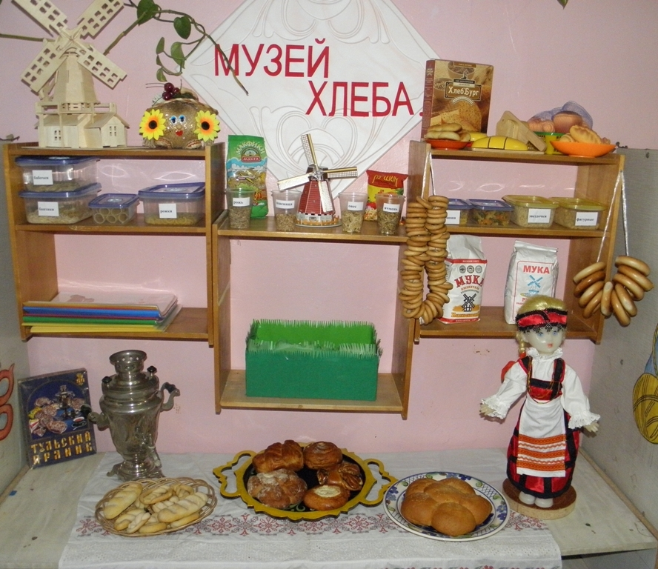

Мини-музей «Снеговики»

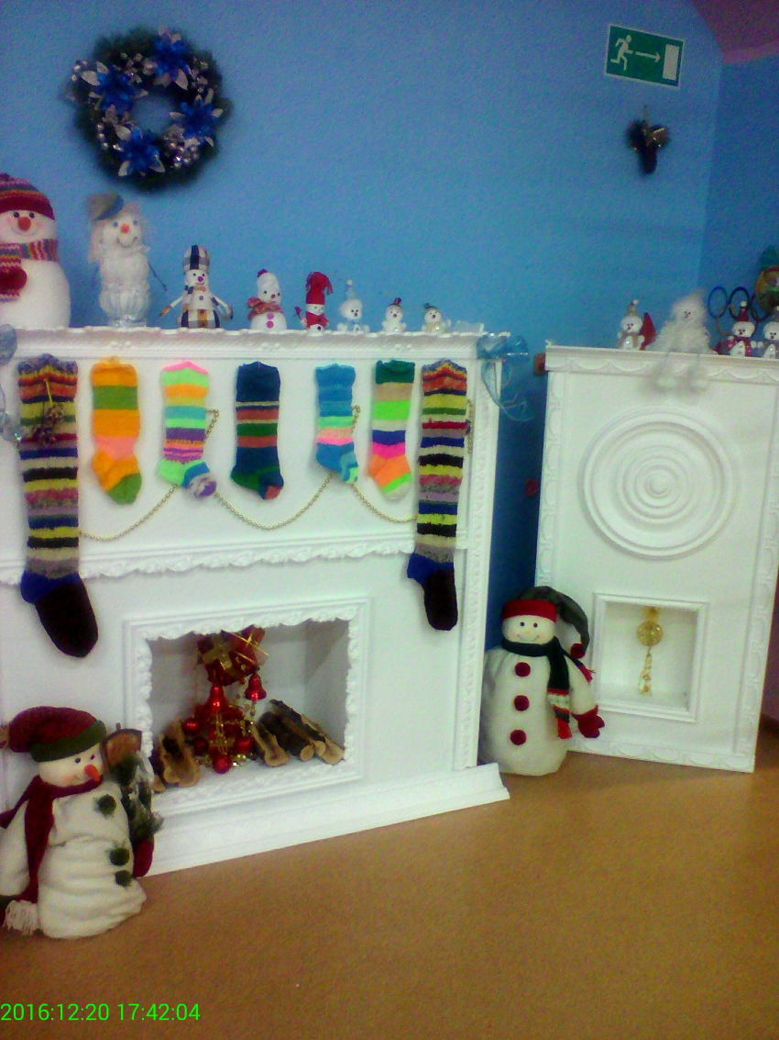

Мини-музей «Семейные реликвии»

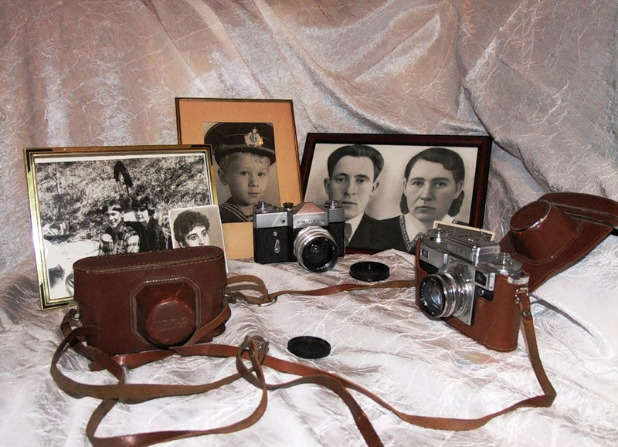

Мини-музей «Эхо былых времен»

